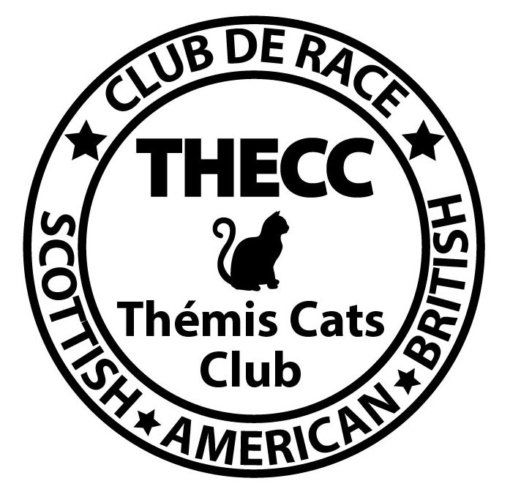
BULLETIN D’ADHÉSION THECC
Bulletin et Inscription sur notre site Web à retourner
PAR MAIL uniquement au format Word : THECC@ORANGE.FR

Votre règlement à l’ordre de Thecc / Serge Atlan - 968- Route de Flouville – 28 270 Montigny sur Avre, ou par virement sur le compte joint plus bas

WWW.THECC.FR TEL 06.77.13.57.39 THECC@ORANGE.FR

Fait à : …………………………………. le : .............................

 | Effacez les exemples et remplacez par vos données
Département : | 28
Races élevées : | AMERICAN SH BRITISH SH SCOTTISH / HIGHLAND / BENGAL
Nom et Prénom : | SERGE ATLAN
Nom de Chatterie : | de DICXILAND
Adresse : | 968 route de flouville 28270 Montigny sur avre
Téléphone : | 06 77 13 57 39 // 02 37 48 44 18
Mail : | chatteriedicxiland@orange.fr
Site Web : | http://www.chatteriedicxiland.com
Siret : | 401 880 760 000 38
Pseudo Facebook : | Serge Atlan
N° certificat aptitude | Cetac 08/62 as
Lien Google pour nous trouver : | Taper votre adresse sur google puis cliquez sur itinéraire et faites un copié collé de la barre de recherche ici  NON OBLIGATOIRE mais apprécié des clients quand ils regardent ou vous vous situez  https://www.google.com/maps/dir/42.591817,8.8252509/968+Rte+de+Flouville,+28270+Montigny-sur-Avre/@45.5876293,0.4267689,6z/data=!3m1!4b1!4m9!4m8!1m1!4e1!1m5!1m1!1s0x47e16025f10e2c05:0xb58728c22937c645!2m2!1d0.9996132!2d48.7206917
Coller ici votre LOGO ou photo représentant votre élevage | Insérez votre photo même si  elle est de grande taille et réduisez la après  pour le pas cacher le reste des informations  Veillez tout de même à la qualité de cette dernière
ATTENTION aux erreurs !
Tout ce que vous taper dans ce tableau apparaîtra tel que vous l’aurez écrit

Je sollicite mon adhésion à l'Association Thémis Cats Club «THECC »
Je déclare :
* avoir pris connaissance des statuts (disponibles sur le site de l’association)
*remplir les conditions requises pour pouvoir être membre
* m'engager à respecter les statuts en toutes leurs dispositions

Cette adhésion sera enregistrée à réception de votre première cotisation de 25€ pour l’année civile .
« Nous vous adressons nos félicitations et vous souhaitons la bienvenue dans notre association »

Vous recevrez prochainement votre carte de membre par voie numérique sur demande comme pour votre facture.

Nous vous rappelons que vous disposez d’un droit d’accès, de modification, de rectification et de suppression des données qui vous concernent (articles 39 et suivants de la loi du 6 janvier 1978 modifiée). Pour exercer ces droits, adressez-vous au Président ou au Secrétaire de l’association.

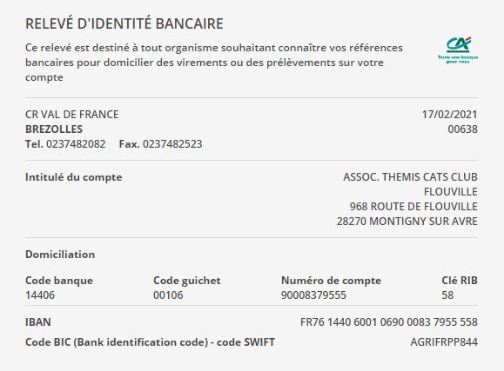

CARTE D’ADHÉSION ET FACTURE

Association loi 1901
Thémis Cat’s Club
Club de race British, Scottish et Américan Sh, Affilié au Loof

SERGE ATLAN
de DICXILAND

968 route de flouville 28270 Montigny sur avre
06 77 13 57 39 // 02 37 48 44 18
chatteriedicxiland@orange.fr
http://www.chatteriedicxiland.com
401 880 760 000 38

Adhésion du 1 janvier 2022 au 1 janvier 2023

FACTURE de 25 euros réglée le 02/01/2022

TVA non applicable
